SmartSheet使用说明

一、基本功能

本程序包含三个功能：

（一）生成签到表：本程序可以解析青字班人员花名册，生成标准的青字班签到表，可用于打印；

（二）生成签到汇总表：本程序可以解析线下签到的图片，统计生成线下签到汇总表；

（三）统计每学期青字班报名的人员：本程序可以统计青字班报名的人员信息。

二、适用系统

受到程序编写者水平限制，本程序运行的最适系统为Windows10，基于x86构架的64位系统（CISC）。ARM构架（RISC）的系统按理来说也可以兼容，但是尚未经过兼容性测试，可能会出现意外的错误。至于兼容到Linux或是macOS系统，希望后来者能够构建。

1. 查看自己的系统构架方式

1.**使用系统信息工具**

同时按下Win+R，打开“运行”对话框，输入msinfo32并按回车键。在弹出的“系统信息”窗口中，查找“系统类型”字段，如果显示“x64基于PC”，则系统是x86架构的64位系统；如果显示“x86基于PC”，则系统是x86架构的32位系统；如果显示“ARM基于PC”，则系统是ARM架构。

打开“运行”对话框，输入msinfo32并按回车键

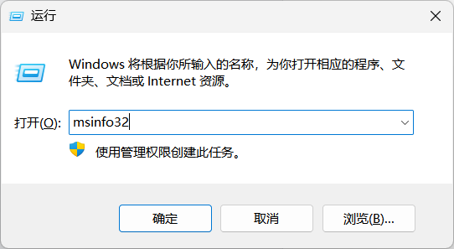

在“系统信息”窗口中，查找“系统类型”字段

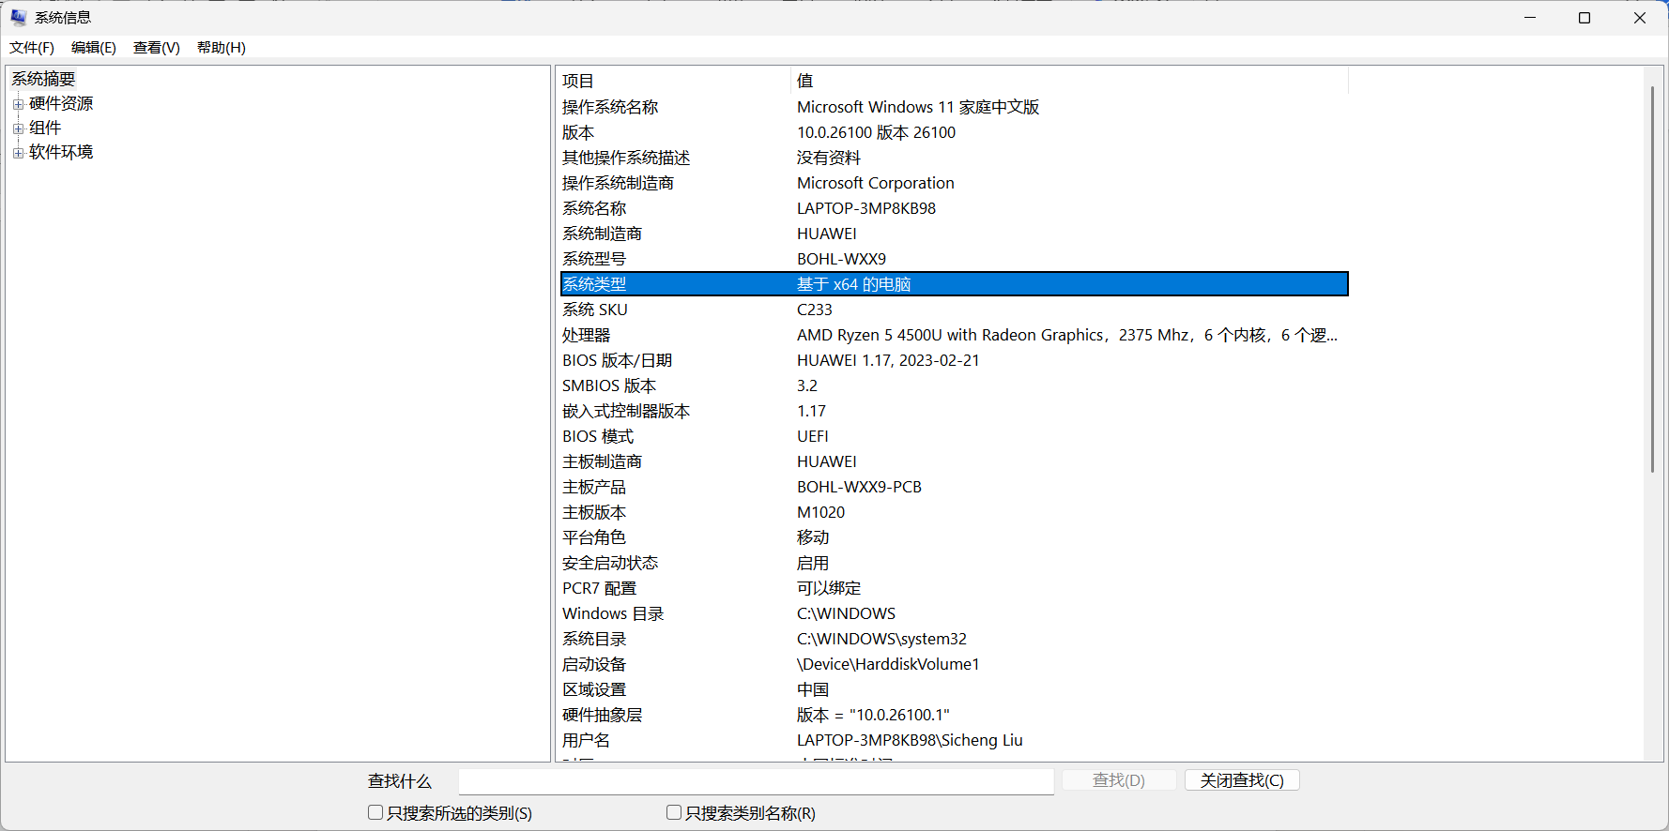

2.**使用命令提示符**

按下Win+R快捷键，输入cmd并按回车键，打开命令提示符。在命令行中输入echo %PROCESSOR_ARCHITECTURE%并回车，若结果是“AMD64”，则表示系统是x86架构的64位系统；若结果是“x86”，则表示系统是x86架构的32位系统；若结果是“ARM”，则表示系统是ARM架构。

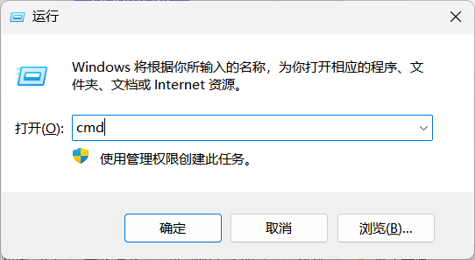

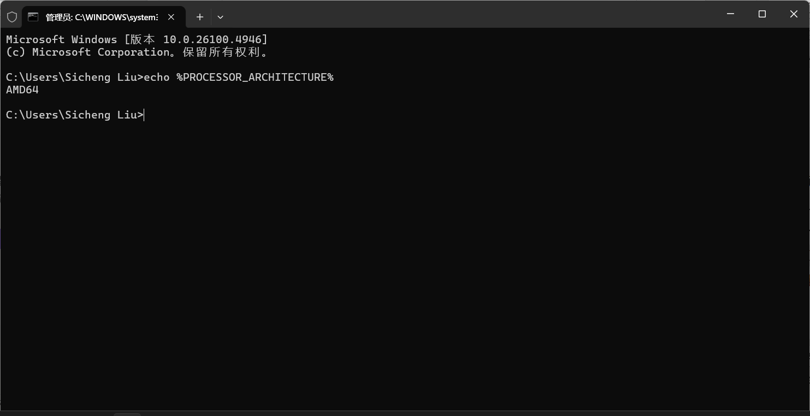

三、使用说明

双击SmartSheet.exe启动程序，确认工作区下所有的文件都关闭之后，输入“Y”并回车，进入程序自检页面。自检通过之后，按照提示按回车键，进入功能选择页面。（请确认各文件夹文件的命名方式）

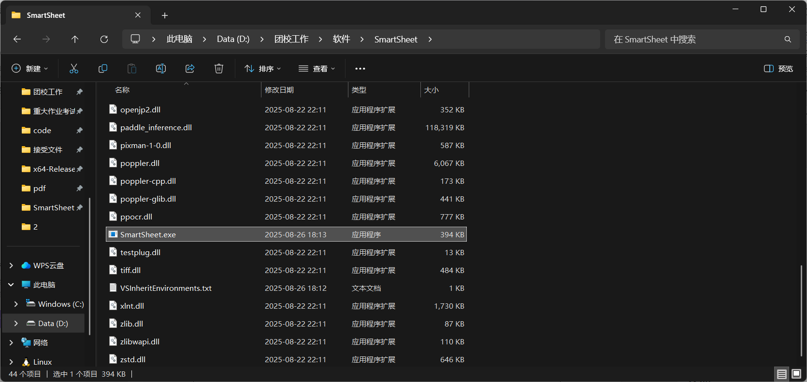

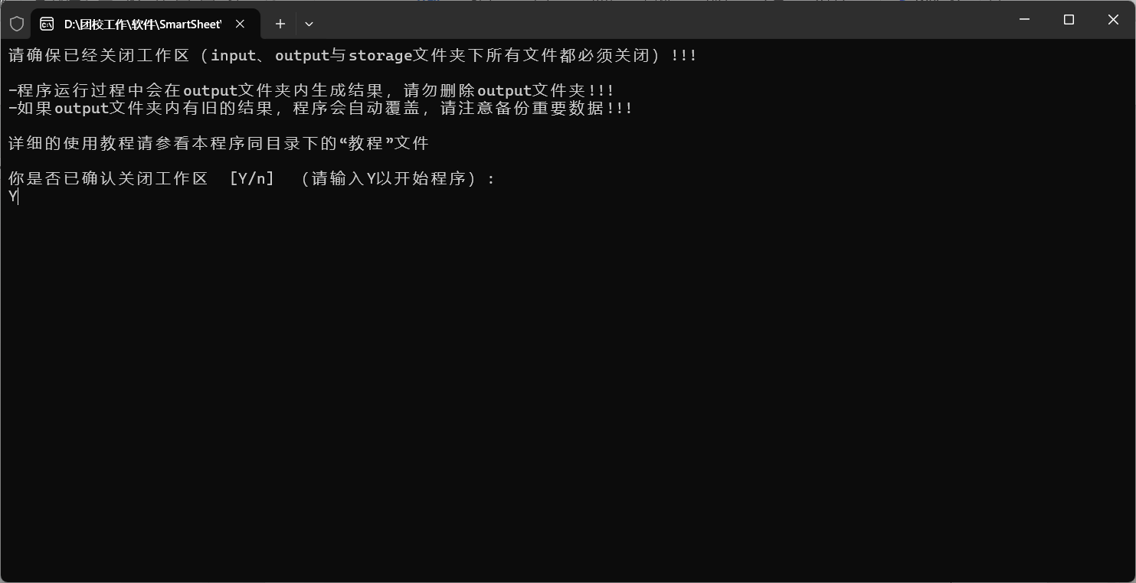

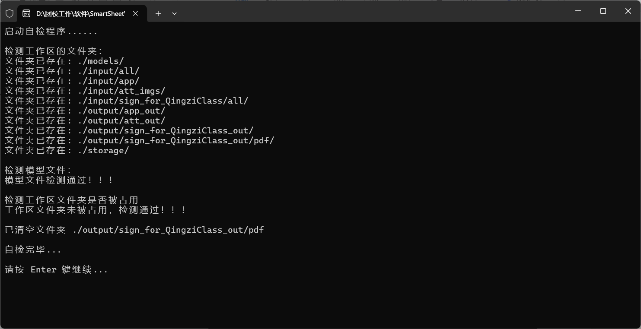

（请确认各文件夹文件的命名方式）

（一）生成签到表

1.确保文件夹“input/all/”中，青字班各班的花名册文件都已按照“班级名+.xlsx”命名，且再次确认没有被其他程序打开；

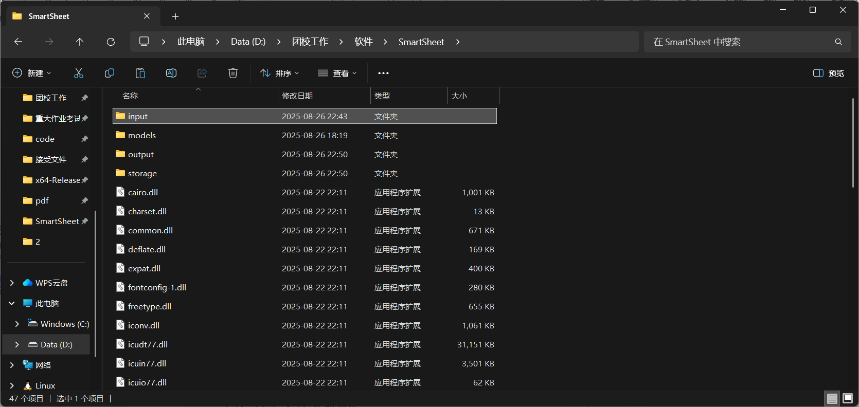

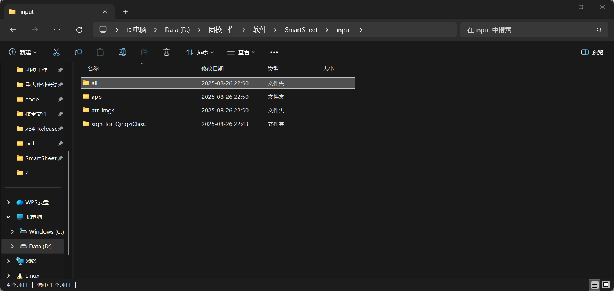

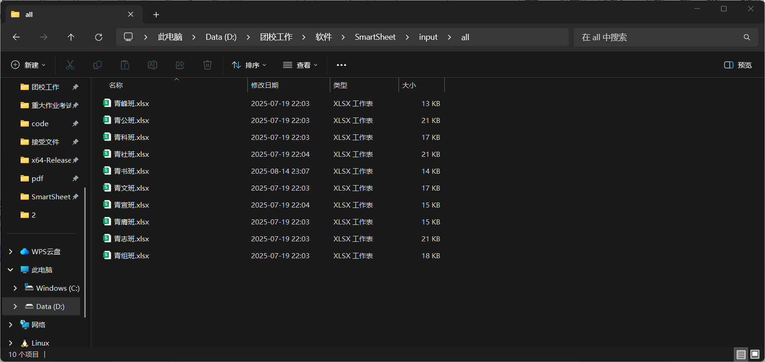

2.如果必要，确保文件夹“input/app/”中，青字班各班班委的报名文件都已经过简单处理，按照“班级名+.xlsx”命名，且再次确认没有被其他程序打开；



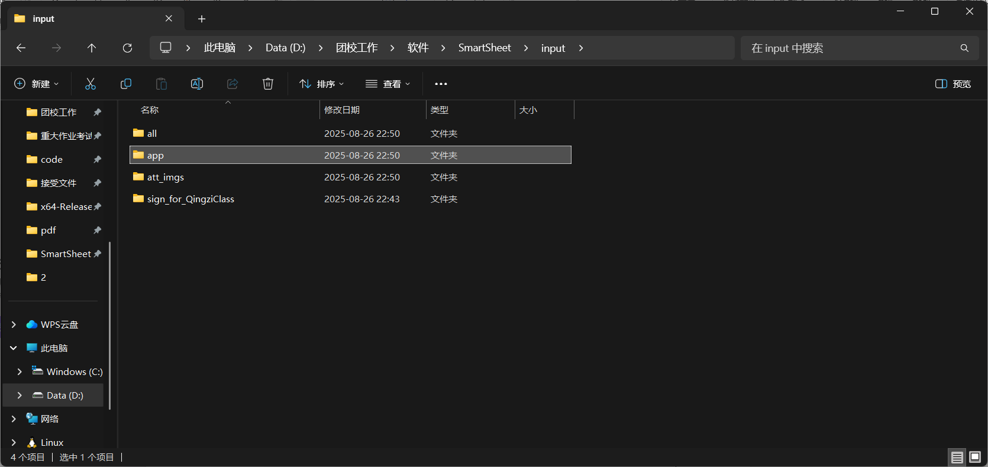

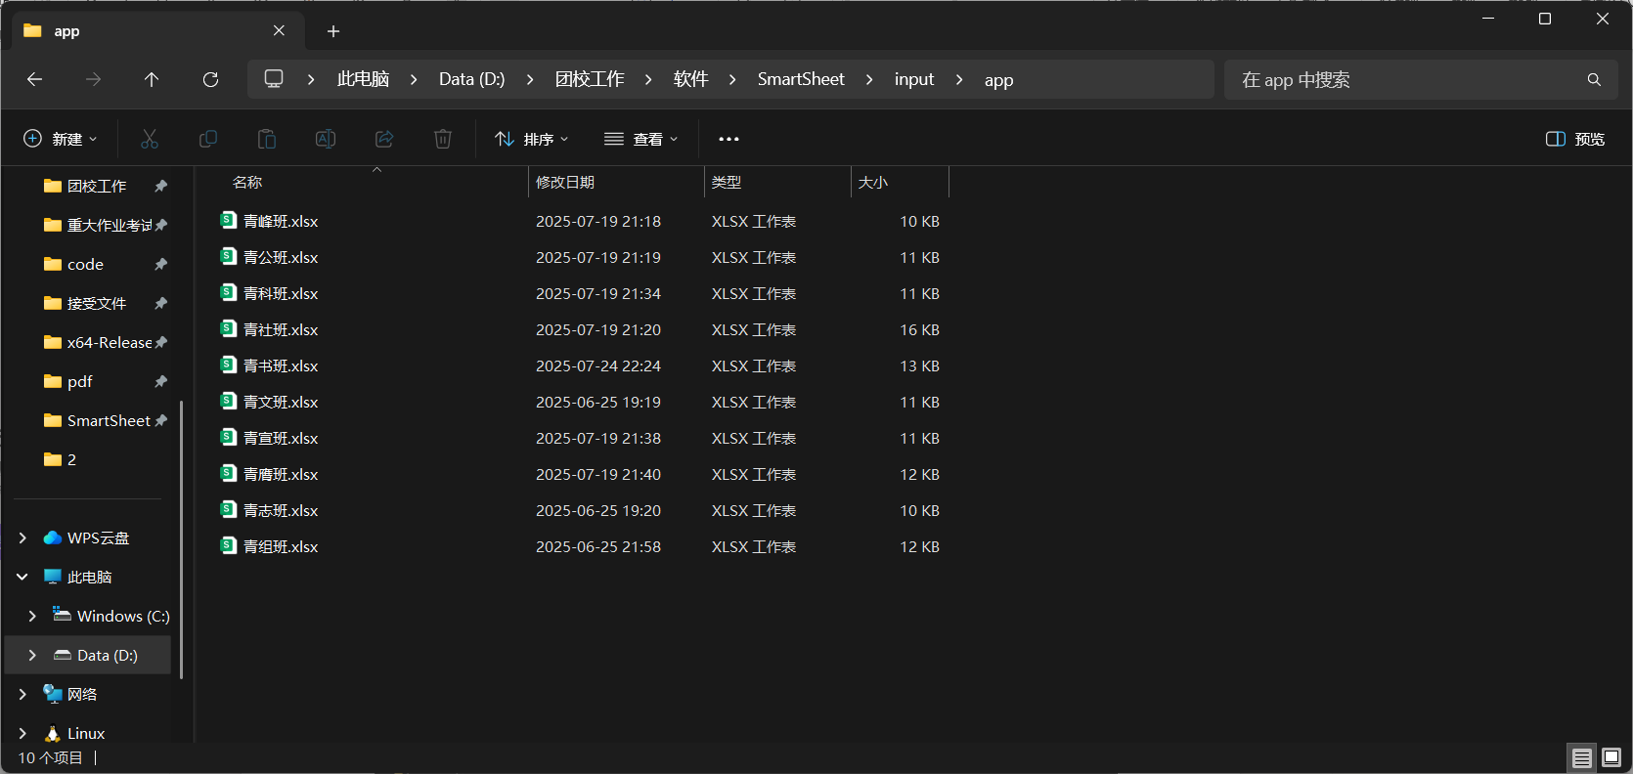

3.在程序中输入“1”并按下回车，确认花名册班级数量与名称都正确后按下回车键，进入签到表输出选择页面；

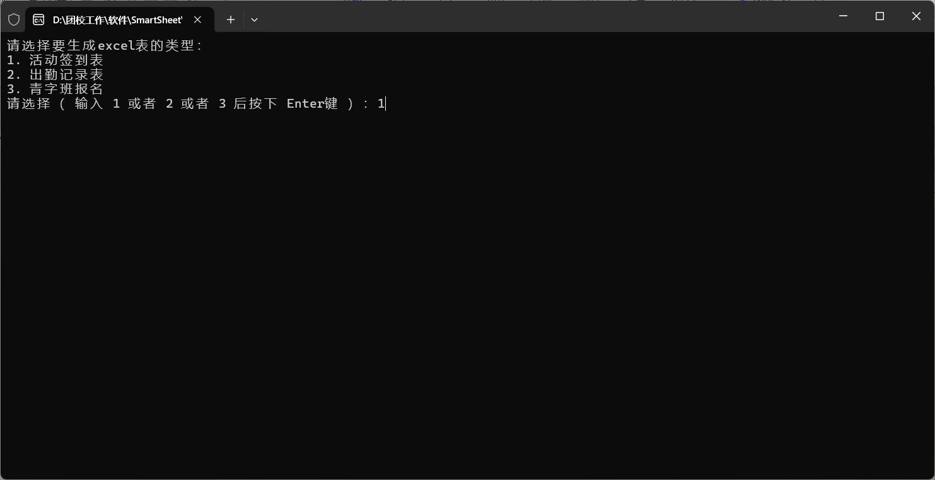

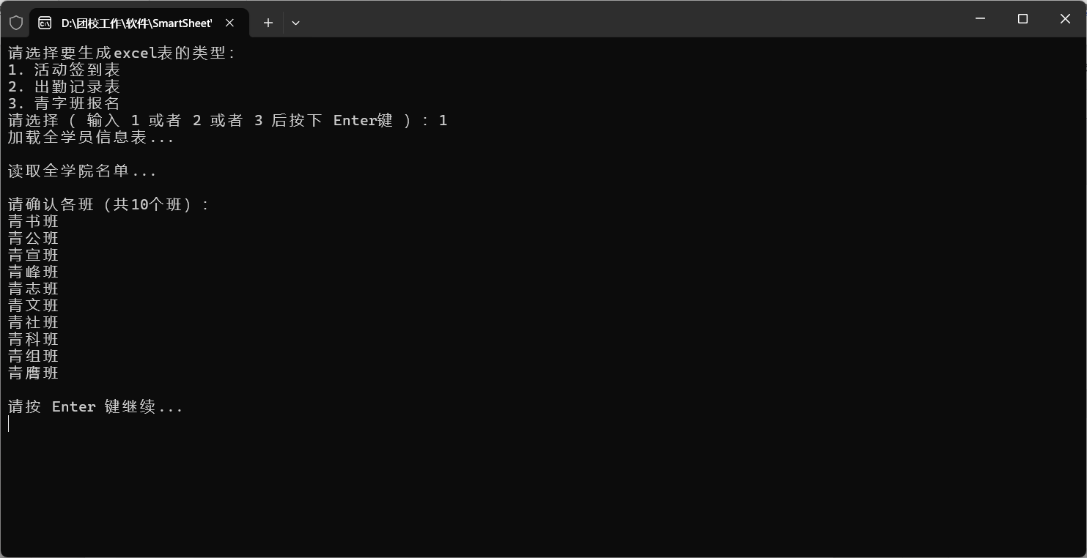

4.输入“2”按照提示按回车，如果要生成的签到表有班委报名表，输入“1”后回车，按照程序操作接着按下回车即可；

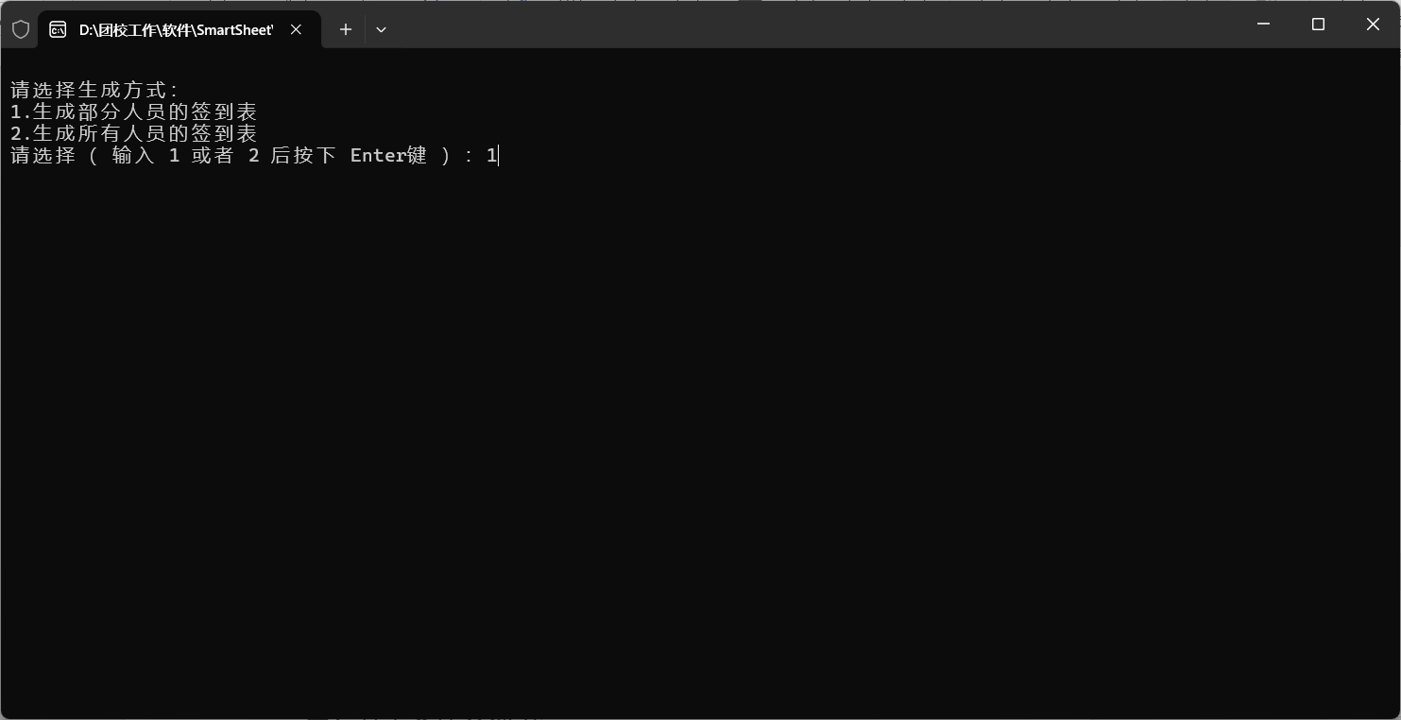

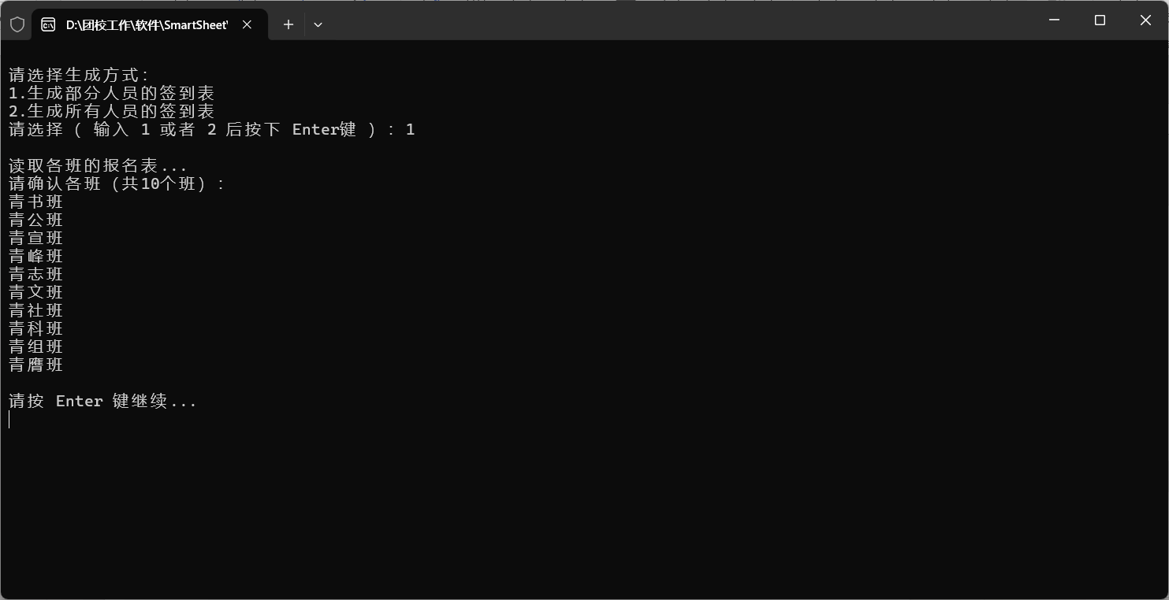

5.输出的签到表在文件夹“output/app_out”中，如果班委提供的报名表中存在花名册中不存在的人员，程序会将这些人员信息输出到“output/unknown.xlsx”中，需要手动校正“input”中的人员信息，反复运行以上程序，直到黄色的WARNING消失为止，切勿直接修改输出的签到表；

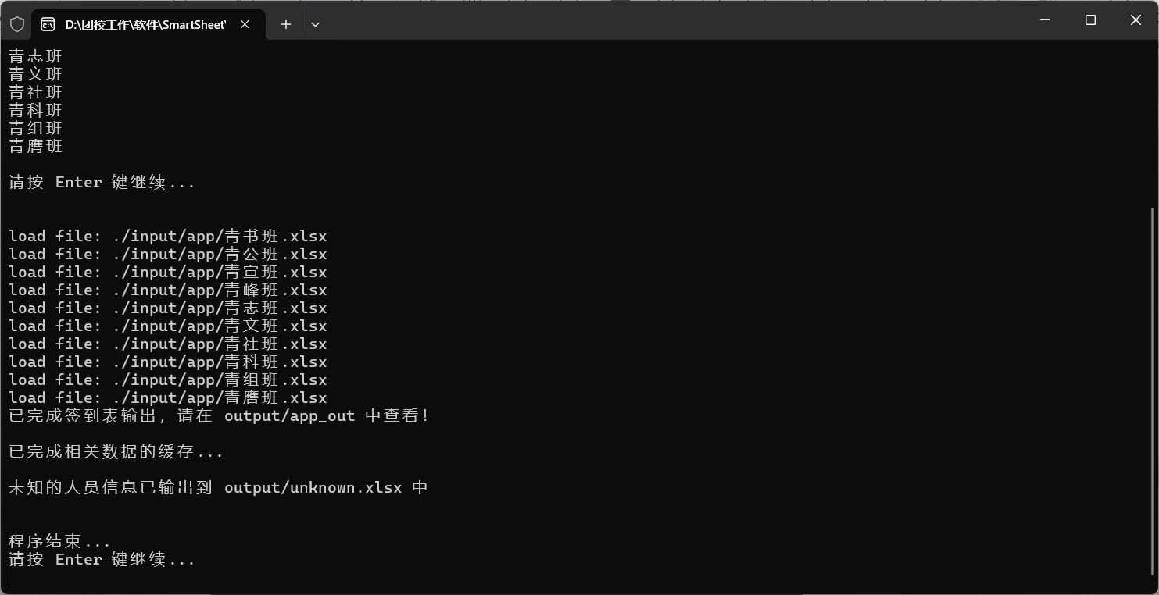

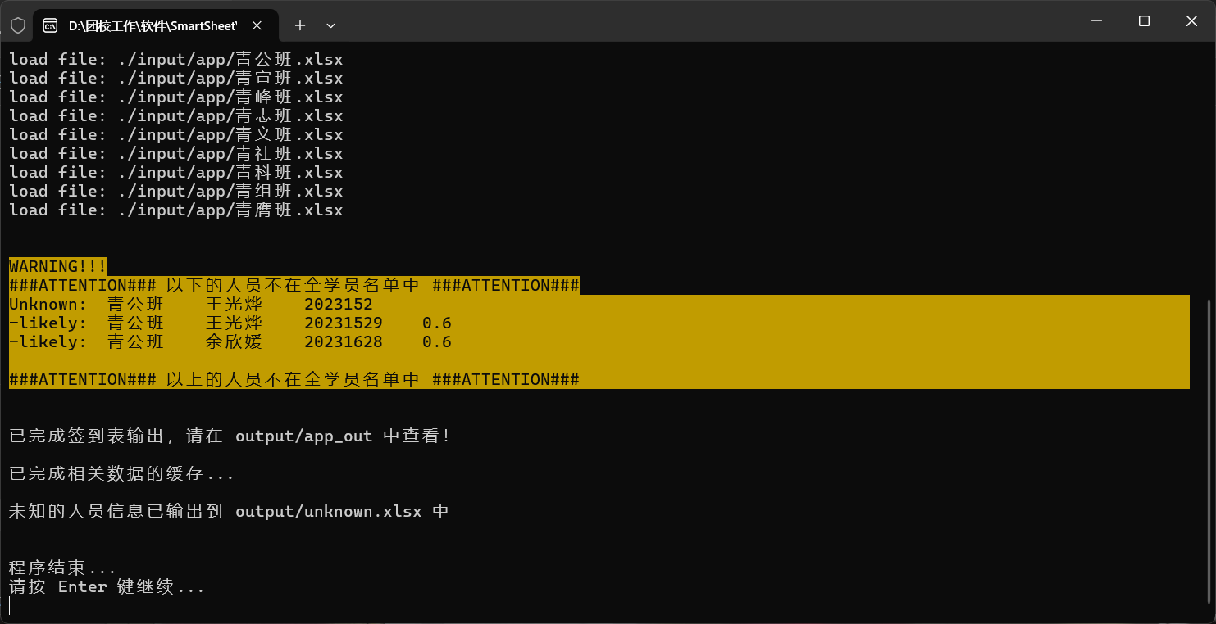

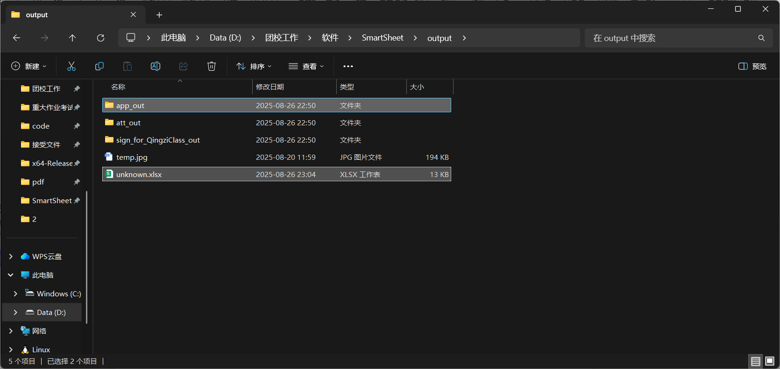

（二）生成签到汇总表

1.首先确保，你的电脑是运行了“生成签到表”功能的电脑，或者是下载了运行了“生成签到表”功能的电脑的缓存文件“storage.xlsx”；

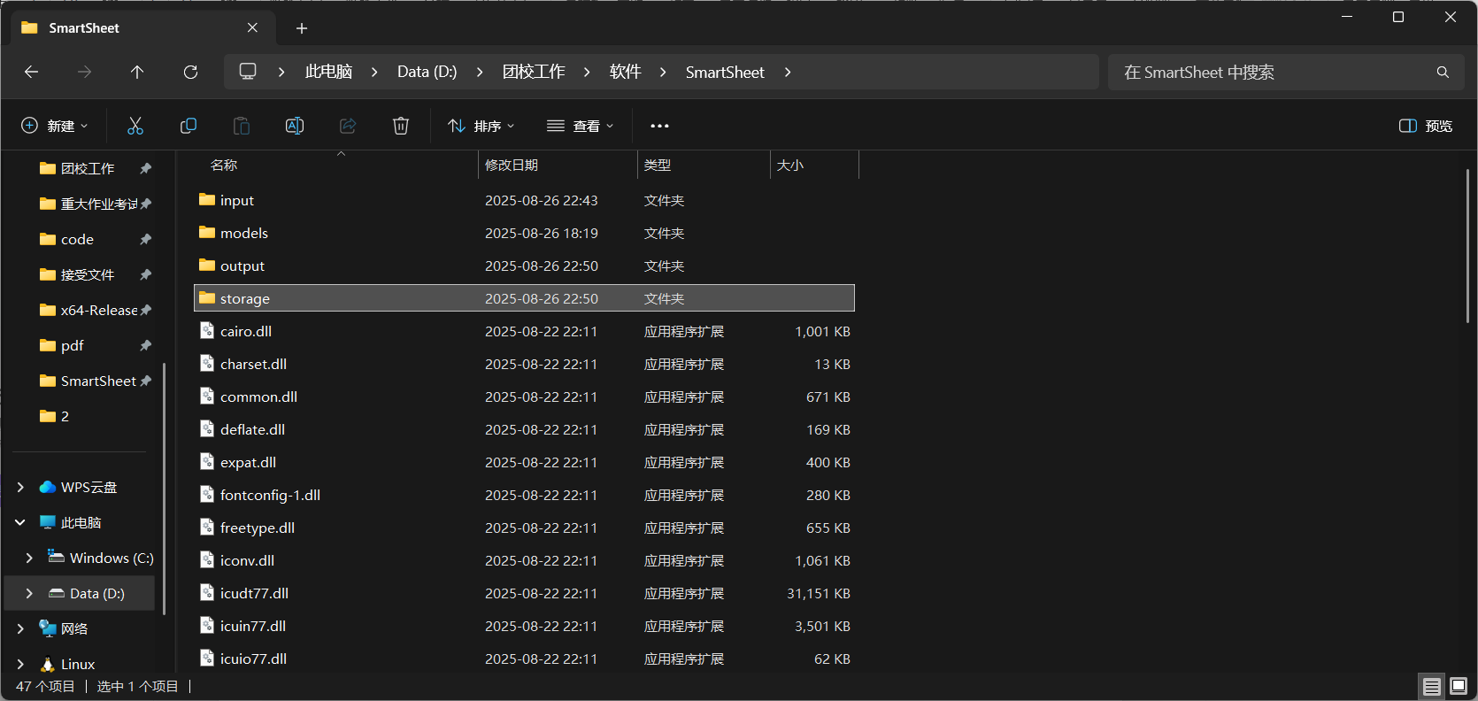

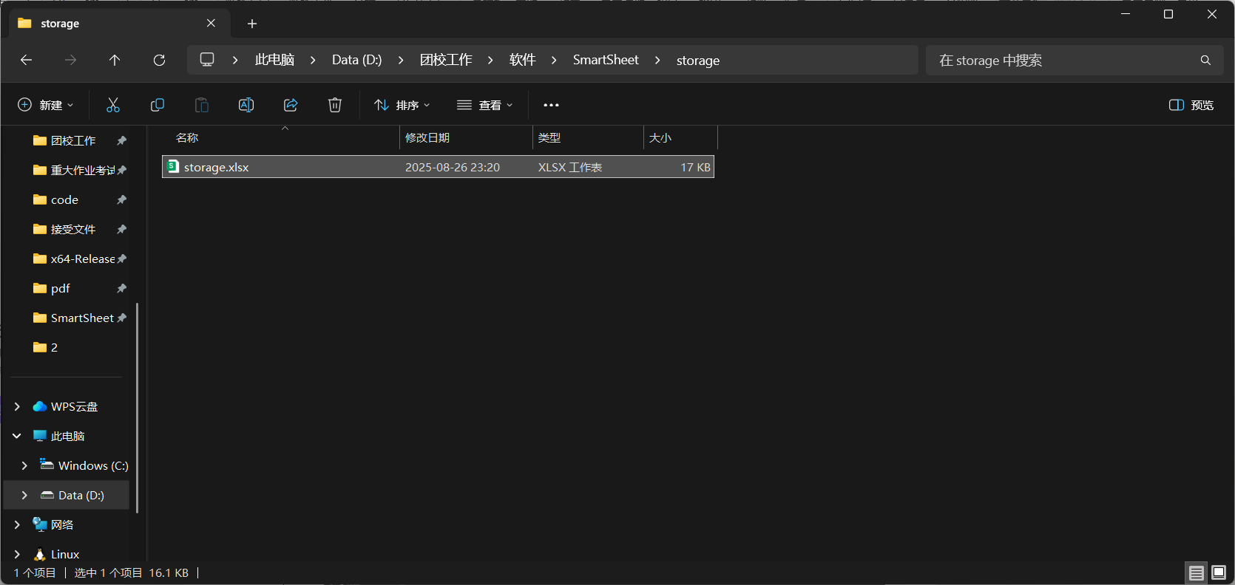

2.确保文件夹“input/att_imgs/”中，青字班各班线下签到照片按照标准命名，且已经过校正（照片中只能有打印表格的A4纸）与增强，并且没有被打开；

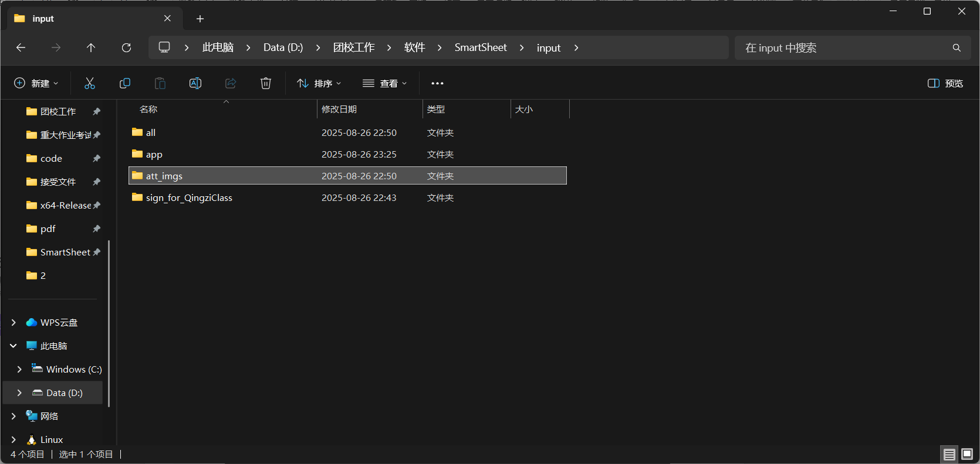

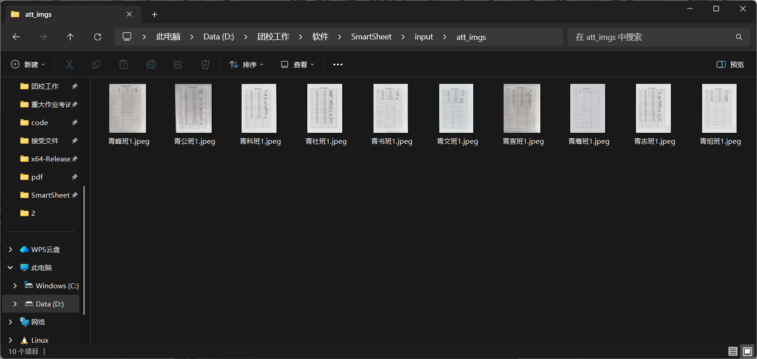

3.输入“2”之后按照回车，按照提示确认文件夹各个文件的数量与名称都是正确的，之后进入到OCR解析图片，如果图片较多，需要等待较长时间；

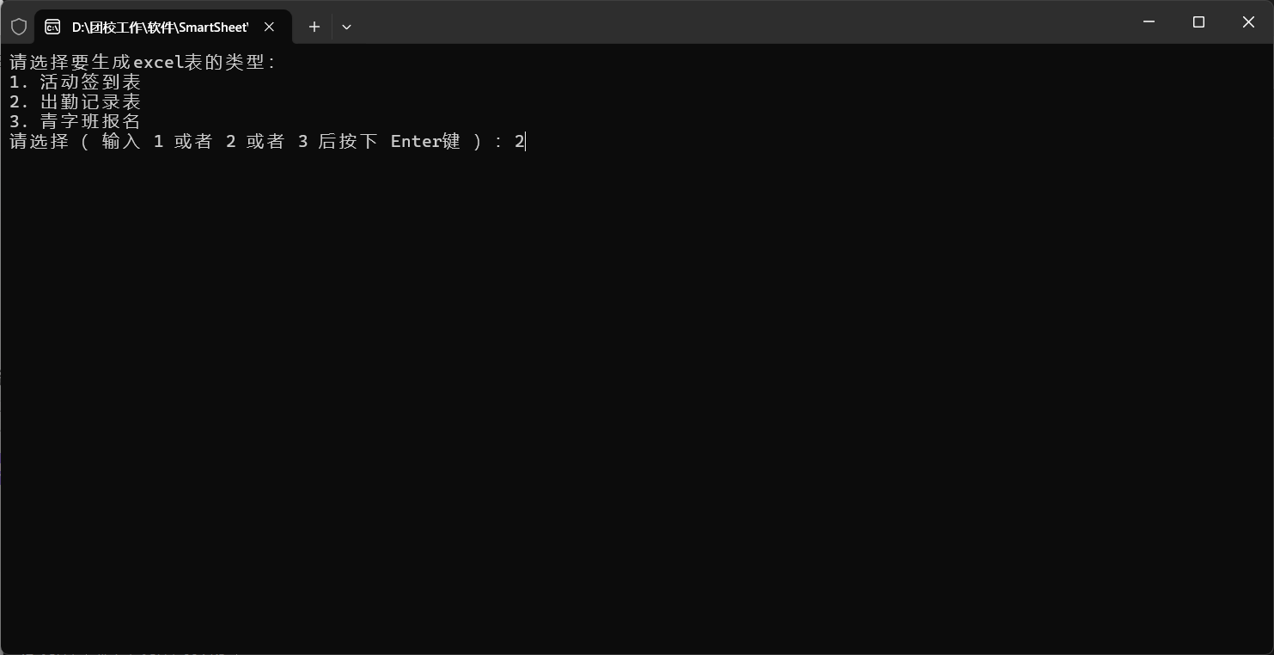

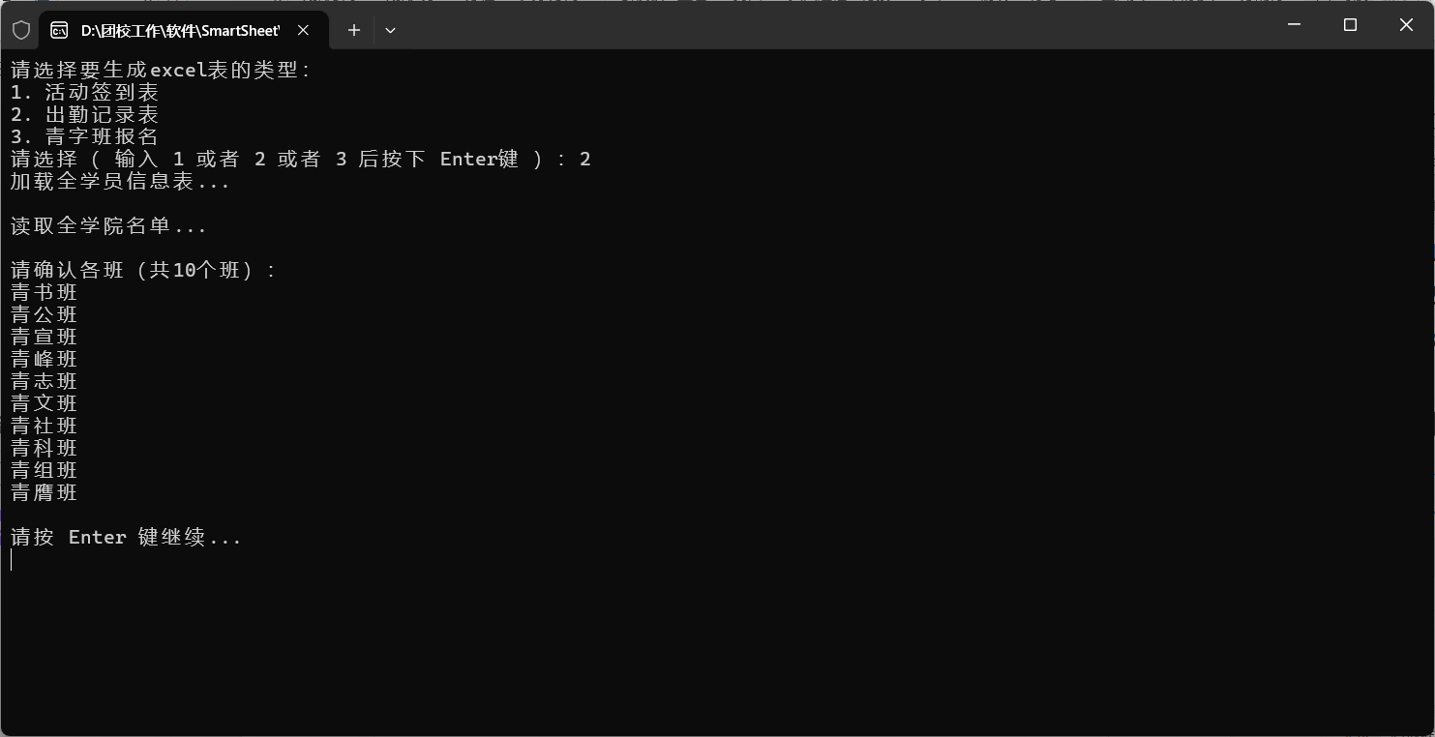

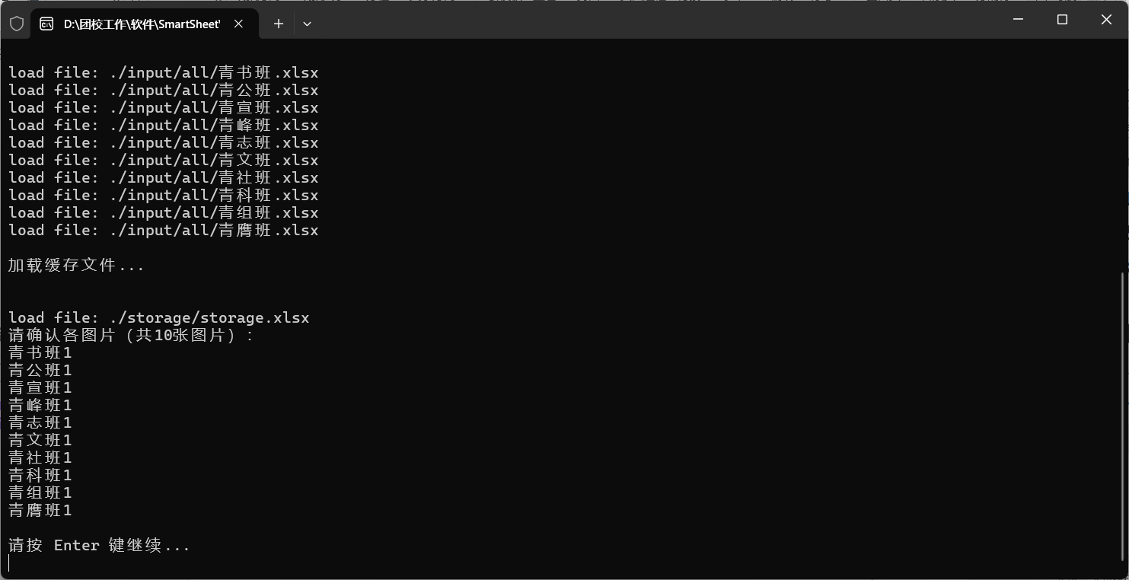

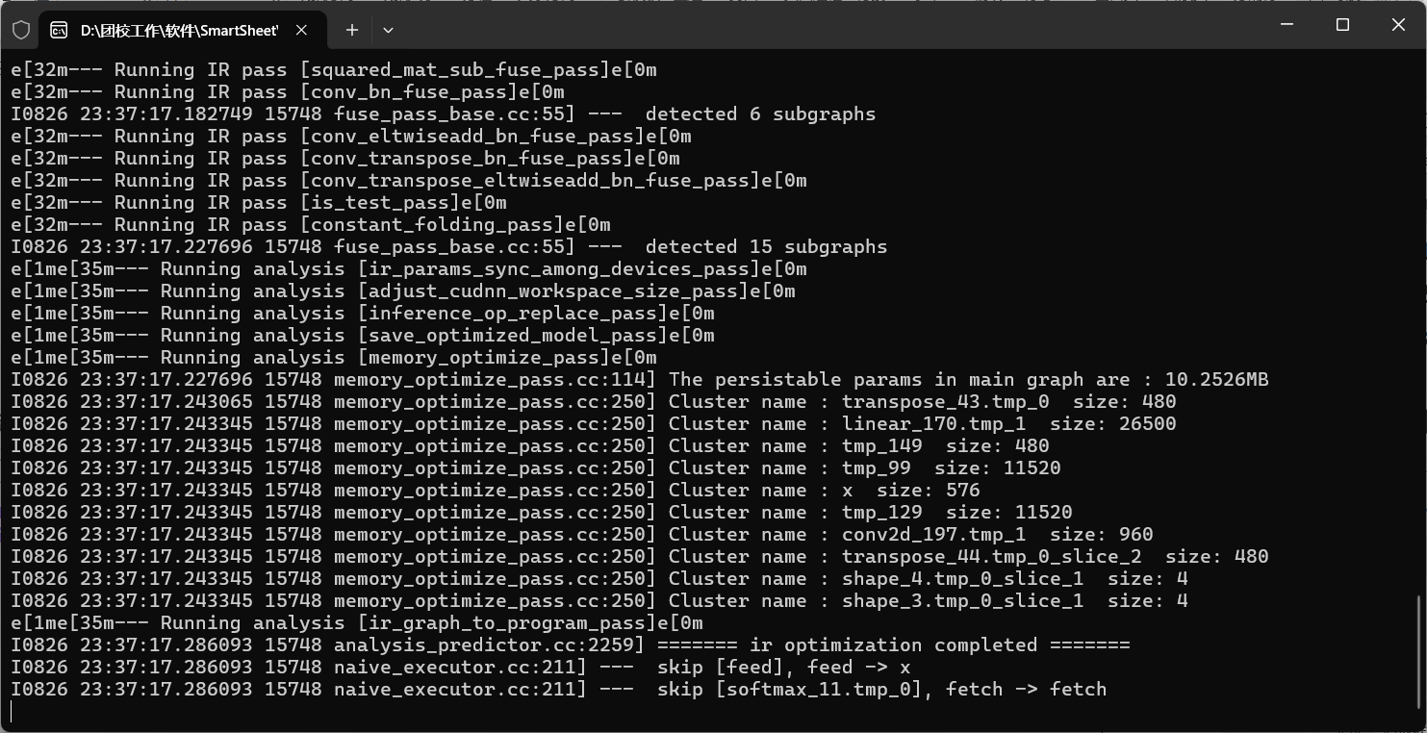

4.程序会把线下签到汇总表输出到“output/att_out”，未知的人员会输出到“output/unknow.xlsx”，注意校对修改输出的签到表；

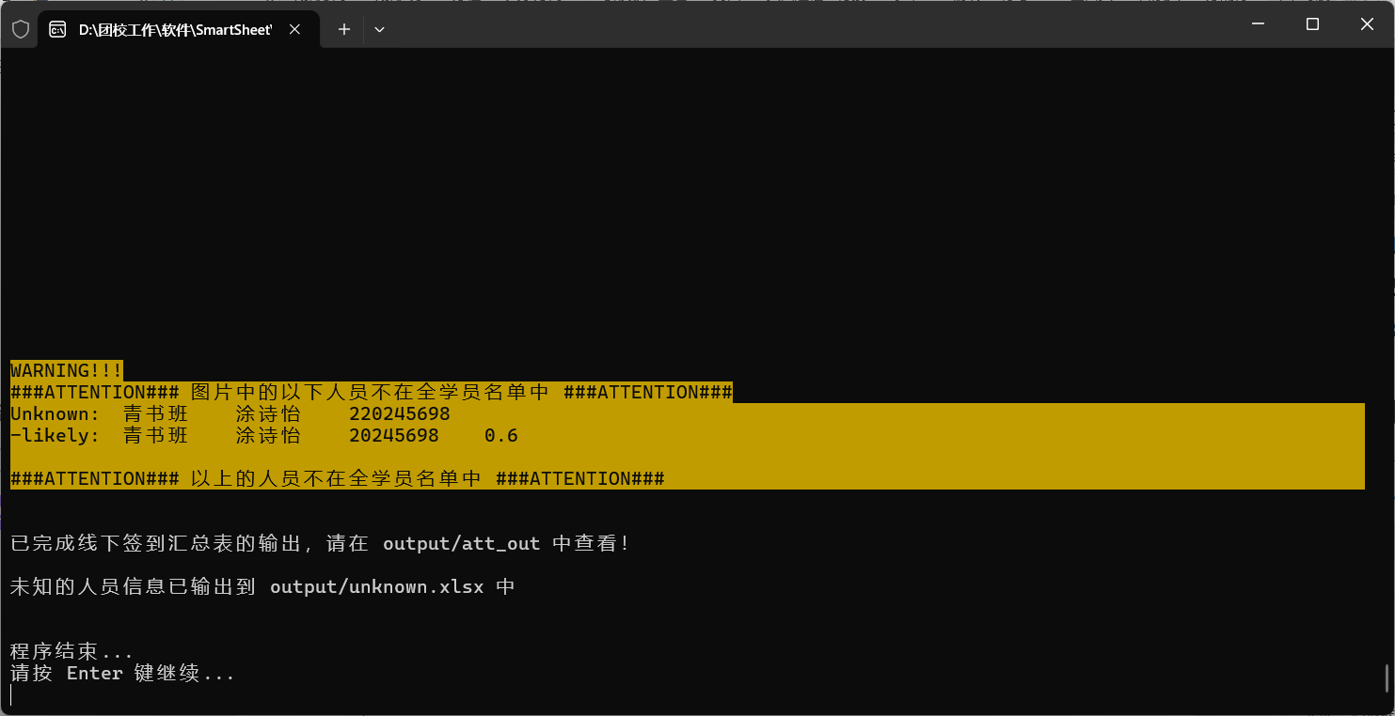

四、各个文件夹说明